FINAL PROJECT PEMROGRAMAN WEB

TOKO IT



Kelompok XX :

|  |  |
| --- | --- |
| 1. Busthomi A.M | 17.11.1544 |
| 1. Zul Fahmi A | 17.11.1561 |
| 1. Hendrika Galang | 17.11.1575 |

Dosen Pengampu: Anna Baita, M.Kom

Fakultas Ilmu Komputer

Universitas Amikom Yogyakarta

2019

**ABSTRAKSI**

Projek kami ini mengusung tema Perdagangan Eelektronik (e-commerce) yang menjual berbagai macam kebutuhan dibidang IT.

Perdagangan elektronik ( *electronic commerce atau e-commerce*) adalah penyebaran, pembelian, penjualan, [pemasaran](https://id.wikipedia.org/wiki/Pemasaran" \o "Pemasaran) [barang](https://id.wikipedia.org/wiki/Barang" \o "Barang) dan jasa melalui sistem [elektronik](https://id.wikipedia.org/wiki/Elektronik" \o "Elektronik) seperti [internet](https://id.wikipedia.org/wiki/Internet) atau [televisi](https://id.wikipedia.org/wiki/Televisi" \o "Televisi), [www](https://id.wikipedia.org/wiki/Www), atau [jaringan komputer](https://id.wikipedia.org/wiki/Jaringan_komputer" \o "Jaringan komputer) lainnya. E-commerce dapat melibatkan transfer dana elektronik, pertukaran data elektronik, sistem manajemen inventori otomatis, dan sistem pengumpulan data otomatis.

Industri [teknologi informasi](https://id.wikipedia.org/wiki/Teknologi_informasi" \o "Teknologi informasi) melihat kegiatan e-commerce ini sebagai aplikasi dan penerapan dari [e-bisnis](https://id.wikipedia.org/wiki/E-bisnis) (e-business) yang berkaitan dengan transaksi komersial, seperti: transfer dana secara elektronik, SCM (supply chain management), pemasaran elektronik (e-marketing), atau pemasaran online (online marketing), pemrosesan transaksi online (online transaction processing), [pertukaran data elektronik](https://id.wikipedia.org/wiki/Pertukaran_data_elektronik" \o "Pertukaran data elektronik) (electronic data interchange /EDI), dll.

E-commerce merupakan bagian dari e-business, di mana cakupan e-business lebih luas, tidak hanya sekadar perniagaan tetapi mencakup juga pengkolaborasian mitra bisnis, pelayanan nasabah, lowongan pekerjaan dll. Selain teknologi jaringan www, e-commerce juga memerlukan teknologi [basisdata](https://id.wikipedia.org/wiki/Basisdata" \o "Basisdata) atau [pangkalan data](https://id.wikipedia.org/wiki/Pangkalan_data" \o "Pangkalan data) (databases), [surat elektronik](https://id.wikipedia.org/wiki/Surat_elektronik" \o "Surat elektronik)(e-mail), dan bentuk teknologi non komputer yang lain seperti halnya sistem pengiriman barang, dan alat pembayaran untuk e-dagang ini.

**LATAR BELAKANG**

Latar Belakang E-Commerce merupakan suatu konsep baru yang biasa digambarkan sebagai proses jual beli barang atau jasa pada Word Wide Web Internet atau prose jual beli atau pertukaran produk, jasa, dan informasi melalui jaringan informasi termasuk internet. E-commerce merupakan kegiatan bisnis yang dijalankan secara elektronik melalui suatu jaringan internet atau kegiatan jual beli barang atau jasa melalui jalur komunikasi digital. (Adi Nugroho, 2006:1) E-Commerce adalah melakukan bisnis online. Dalam bentuknya yang paling jelas e-commerce menjual produk kepada konsumen secara online, tapi faktanya jenis bisnis apapun yang dilakukan secara elektronik adalah E-commerce. Sederhananya E-commerce adalah membuat, mengelola, dan meluaskan hubungan komersial secara online. (Kienna, 2001:4) E-Commerce juga dapat diartikan sebagai suatu proses berbisnis dengan menggunakan teknologi elektronik yang menghubungkan antara perusahaan, konsumen dan masyarakat dalam bentuk transaksi elektronik dan pertukaran/penjualan barang, servis, dan informasi secara elektronik (Munawar, 2009:1) E-Commerce adalah pembelian, penjualan dan pemasaran barang serta jasa melalui sistem elektronik. Seperti televisi, radio dan jaringan komputer atau internet. Jony Wong (2010:33).

Manfaat dalam menggunakan e-commerce sebagai sistem transaksi adalah: a. Dapat meningkatkan market exposure (pangsa pasar). Transaksi on-line yang membuat semua orang di seluruh dunia dapat memesan dan membeli produk yang dijual hanya dengan melalui media komputer dan tidak terbatas jarak dan waktu. b. Menurunkan biaya operasional (operating cost). Transaksi e-commerce adalah transaksi yang sebagian besar operasionalnya diprogram di dalam komputer sehingga biaya-biaya seperti showroom, beban gaji yang berlebihan, dan lain-lain tidak perlu terjadi. c. Meningkatkan customer loyalty. Ini disebabkan karena sistem transaksi e-commerce menyediakan informasi secara lengkap dan informasi tersebut dapat diakses setiap waktu selain itu dalam hal pembelian juga dapat dilakukan setiap waktu bahkan konsumen dapat memilih sendiri produk yang dia inginkan.

**FITUR**

1. PAGE HOME

* Gambar Produk
* Terdapat kategori prduk untuk memudah user mencari barang yang dicari
* Login
* Kerangjang belanjaan
* Help
* Produk terlaris Bulan Ini

1. PAGE PERANGKAT KERAS

* Gambar Produk
* Harga produk
* Spesifikasi Produk
* Jika salah satu produk di klik maka akan masuk ke keranjang
* Selain itu ada informasi sisa stok dan kapan akan restock.
* Setelah menentukan jumlah dan warna terdapat fitur checkout, fitur yang mengarahkan untuk pengisian data diri mulai dari nama, alamat tujuan, contac person dan bukti trasnfer.
* Untuk mengupload bukti transfer bisa menggunakan camera langsung ataupun browse ke berkas.
* Kemudian kirim

1. FILTER PRODUK

* Fitur ini berguna untuk mefilter barang berdasarkan harga dan warna
* Fitur tahun rilis

1. FITUR AKUN

* Berisi pilihan untuk login
* Pilih berlangganan baru

**SCREENSHOOT**

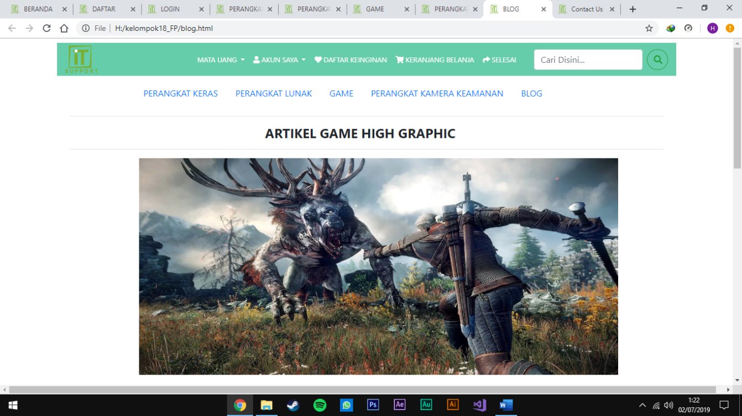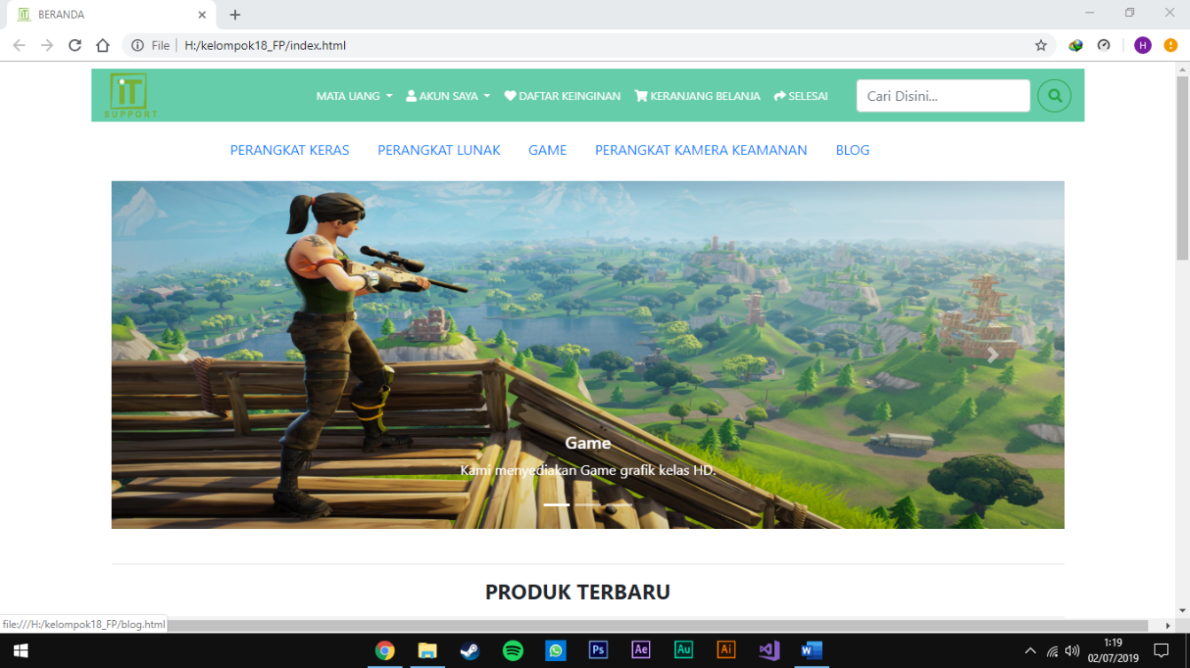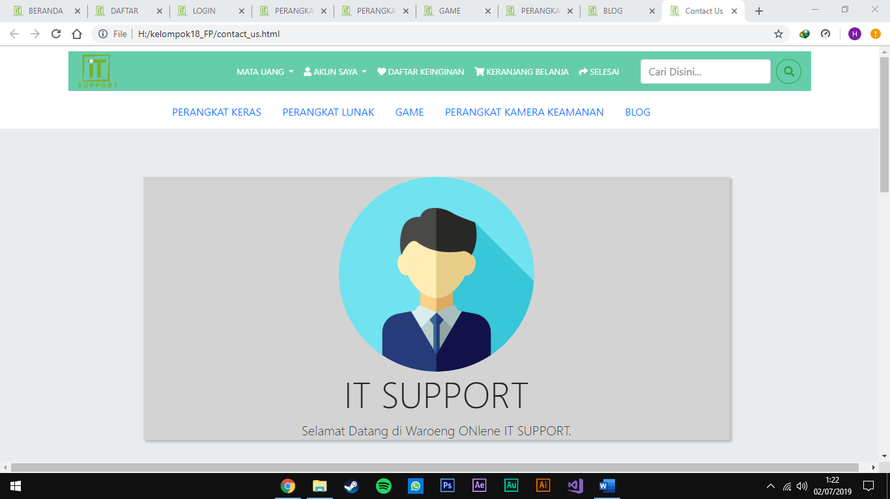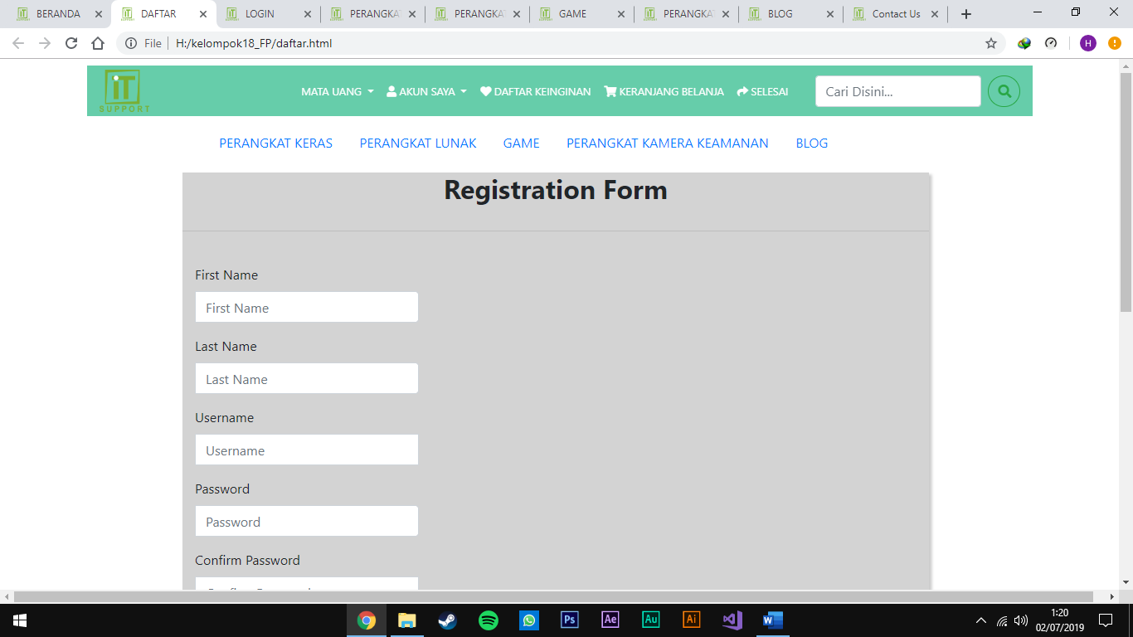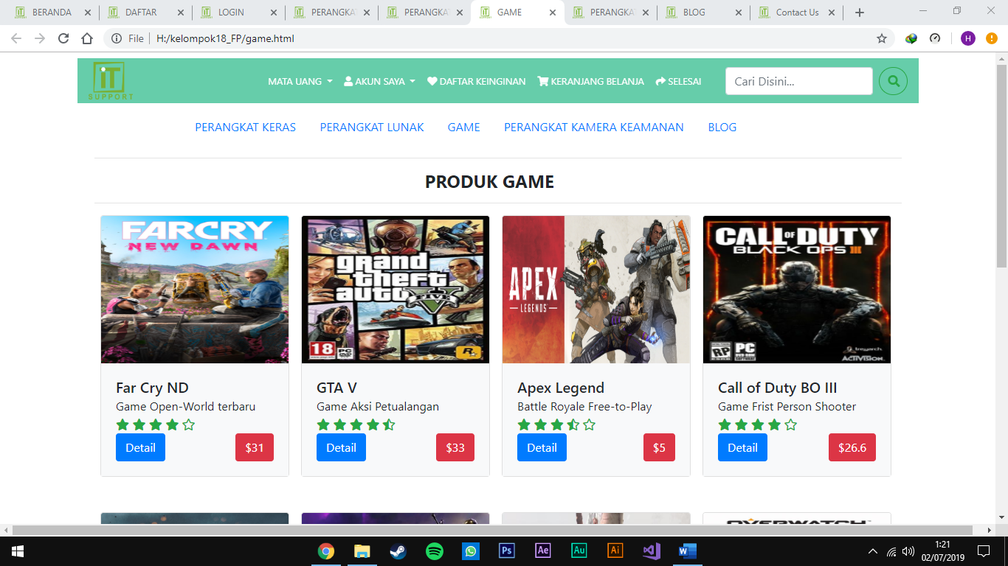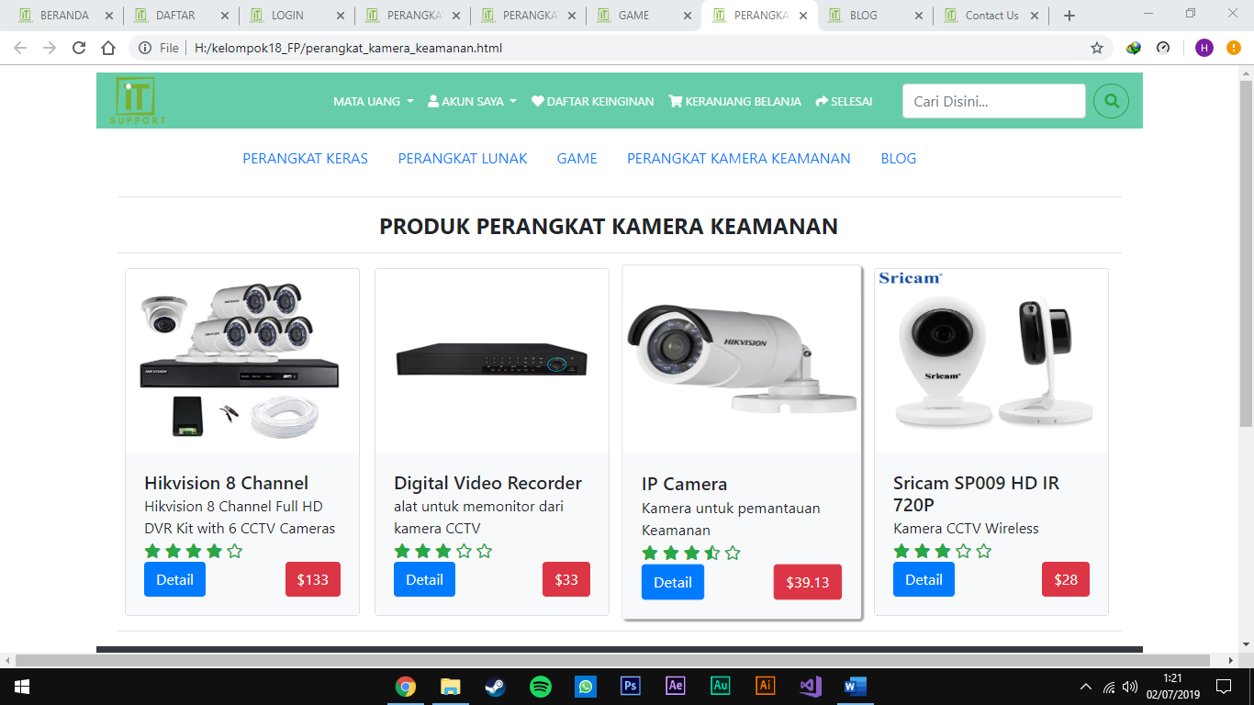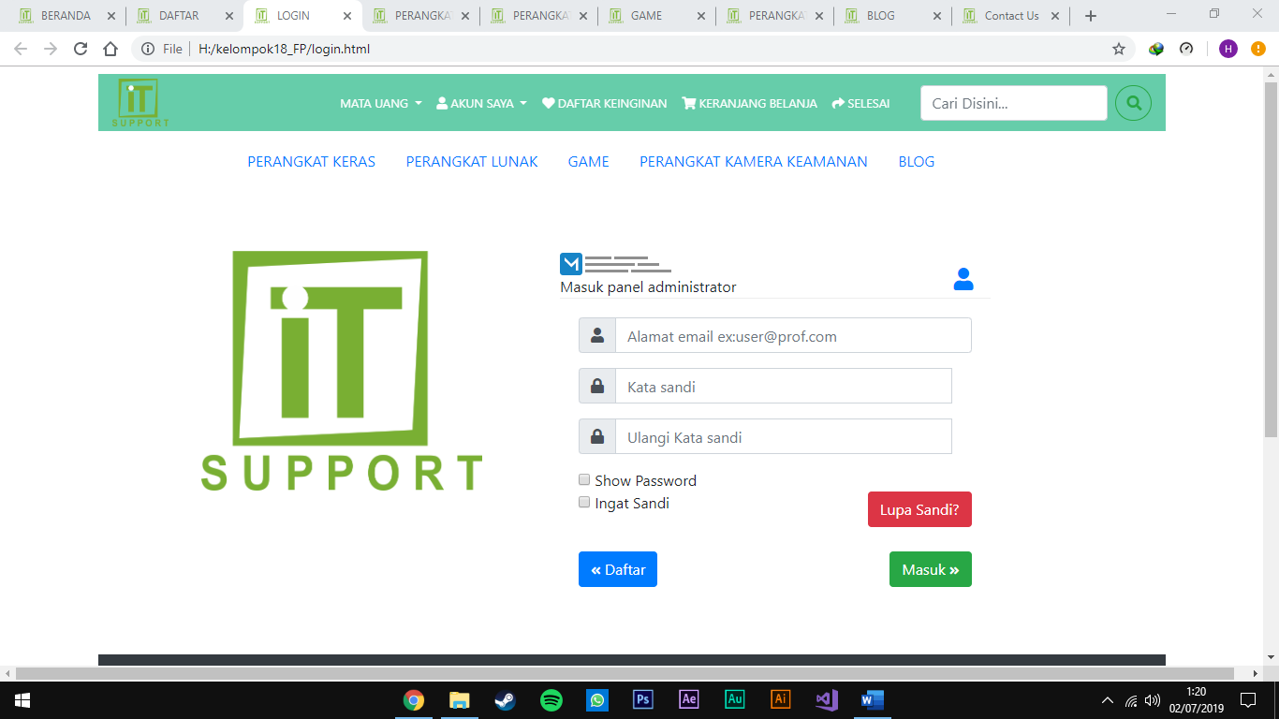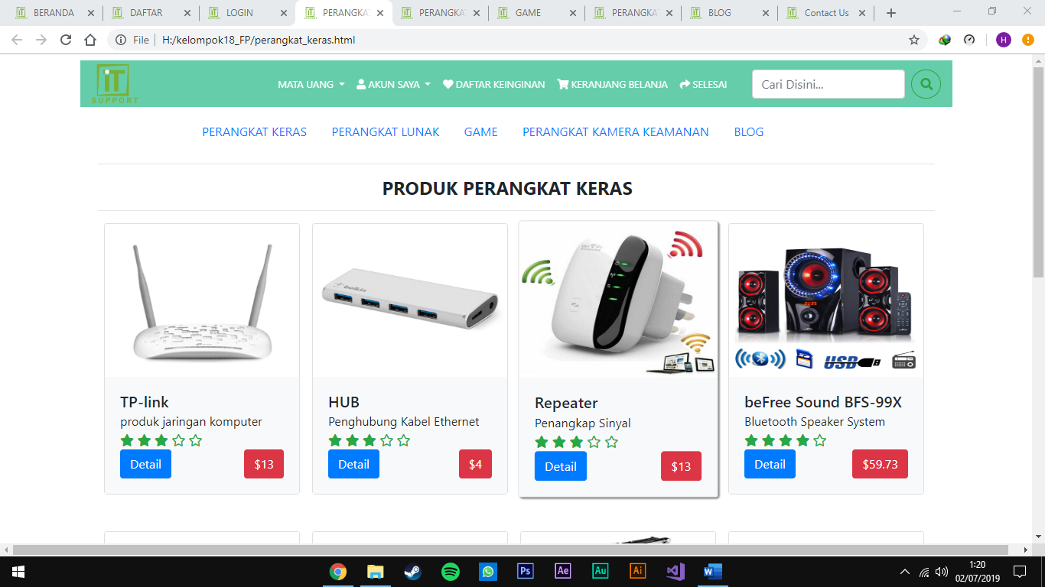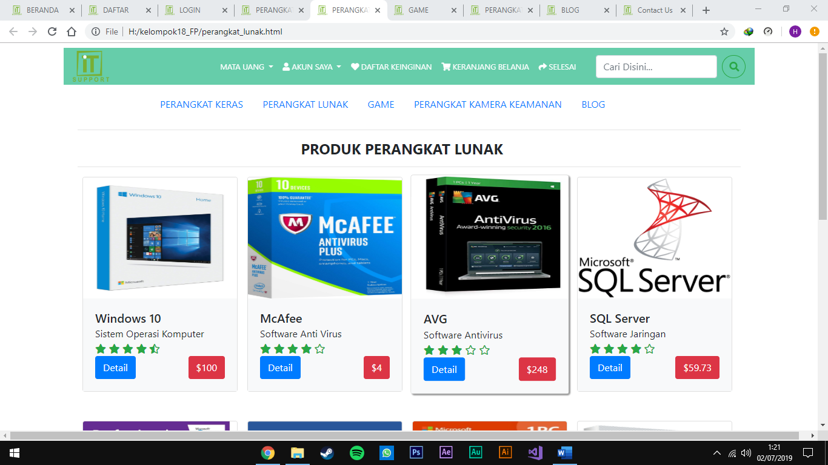

**PEMBAGIAN TUGAS**

1. Busthomi Aulia Ma’ruf

- Proposal

- Laporan

- Desain Adobe Photoshop

- Coding Web (25%)

1. Zul Fahmi Auzan

- Desain Adobe XD

* Coding Web (25%)

1. Hendrika Galang

* Coding Web (50%)